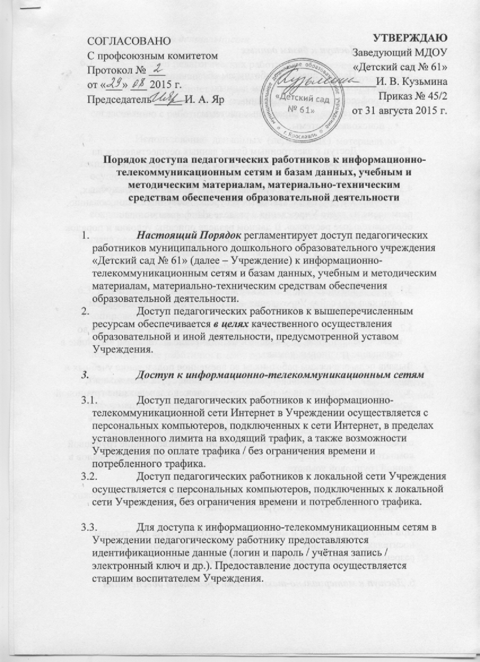
- Доступ к базам данных

  - Педагогическим работникам обеспечивается доступ к следующим электронным базам данных:
- профессиональные базы данных;
- информационные справочные системы;
- поисковые системы.

  - Доступ к электронным базам данных осуществляется на условиях, указанных в договорах, заключенных Учреждением с правообладателем электронных ресурсов (Яртелеком).
  - Информация об образовательных, методических, научных,
нормативных и других электронных ресурсах, доступных к пользованию,
размещена на сайте Учреждения в разделе «Информационные образовательные ресурсы». В данном разделе описаны условия и порядок доступа к каждому отдельному электронному ресурсу.

- Доступ к учебным и методическим материалам

- Учебные и методические материалы, размещаемые на официальном сайте Учреждения, находятся в открытом доступе.

- Педагогическим работникам по их запросам могут выдаваться во временное пользование учебные и методические материалы, входящие в оснащение групповых комнат.
Выдача педагогическим работникам во временное пользование учебных и методических материалов, входящих в оснащение групповых комнат, осуществляется работником, на которого возложено заведование групповой комнатой.

Срок, на который выдаются учебные и методические материалы, определяется работником, на которого возложено заведование групповой комнатой, с учетом графика использования запрашиваемых материалов в данной групповой комнате.

Выдача педагогическому работнику и сдача им учебных и методических материалов фиксируются в журнале выдачи.

При получении учебных и методических материалов на электронных носителях, подлежащих возврату, педагогическим работникам не разрешается стирать или менять на них информацию.

6. Доступ к материально-техническим средствам обеспечения образовательной деятельности

  - Доступ педагогических работников к материально-техническим средствам обеспечения образовательной деятельности осуществляется:
– к методическому кабинету и другим помещениям, и местам проведения занятий вне времени, определенного расписанием занятий, по согласованию с работником, ответственным за данное помещение.

  - Использование движимых (переносных) материально-

технических средств обеспечения образовательной деятельности осуществляется по письменной заявке, поданной педагогическим работником (не менее чем за 5 рабочих дней до дня использования материально-технических средств) на имя лица, ответственного за сохранность и правильное использование соответствующих средств.

Выдача педагогическом работнику и сдача им движимых (переносных) материально-технических средств обеспечения образовательной деятельности фиксируются в журнале выдачи.

6.3. Для копирования или тиражирования учебных и методических материалов педагогические работники имеют право пользоваться копировальным автоматом.

6.4. Для распечатывания учебных и методических материалов педагогические работники имеют право пользоваться принтером.

7. Накопители информации (CD-диски, флеш-накопители, карты памяти), используемые педагогическими работниками при работе с компьютерной информацией, предварительно должны быть проверены на отсутствие вредоносных компьютерных программ.

